Станция№4
Сад

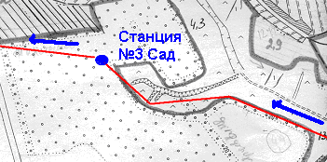

Сад не только является поставщикам питательных плодов, но и имеет важное рекреационное и противоэрозийное значение, так как расположен на вершине и южном склоне крупной балки. По периметру сада расположены узкой полосой зеленые насаждения различных видов: березы, тополя, вишни, клен, акация…

В саду высажены деревья зимних и летних сортов.

Антоновка обыкновенная. Сорт зимний, морозостойкий. Урожайность высокая. Плоды крупные (120-180г), желтые превосходного вкуса. Содержание витамина С у Антоновки в 4 раза больше, чем в среднем по другим сортам.

Боровинка. Сорт осенний, зимостойкий. Урожайность высокая. Плоды средней величины (90-110г), желтые с полосатым румянцем.

Белый налив. Летний сорт, очень урожайный. Плоды (70-100г), белокожие.

Папировка. Летний сорт, высокоурожайный. Плоды (130-150г), светло-желтые, с белыми подкожными точками.

Под зеленой кроной обитают синицы, скворцы, воробьи, соловьи, кукушки, дятлы, грачи, вороны.

Травяной покров сада: одуванчики, подорожник, овсяница луговая, клевер, люцерна… В траве нашли приют ящерицы, ежи, жабы, муравьи, кузнечики, сверчки, светлячки…

